Лабораторная работа № 1

**Формальная композиция**

*Цель работы:* ознакомиться с приемами построения композиции, научиться формировать вертикальную и горизонтальную композиции, ознакомится с понятиями центра композиции, уравновешенностью, статики, динамики, ритма.

*Средства:* карандаш / ручка черная, бумага, макет, графический редактор.

**Практическая часть**

1. Разработать не менее трех различных вариантов композиций на листе бумаги карандашом или черной ручкой. В качестве вспомогательного материала можно использовать вырезанные из листа черной бумаги квадраты, треугольники, прямоугольники, круги разных размеров (желательно не менее 3-х, но не более 7 элементов). Указать тип композиции, который использован.

**Композиция №1**

Основные элементы: прямоугольник, круг, полуокружность, линии.

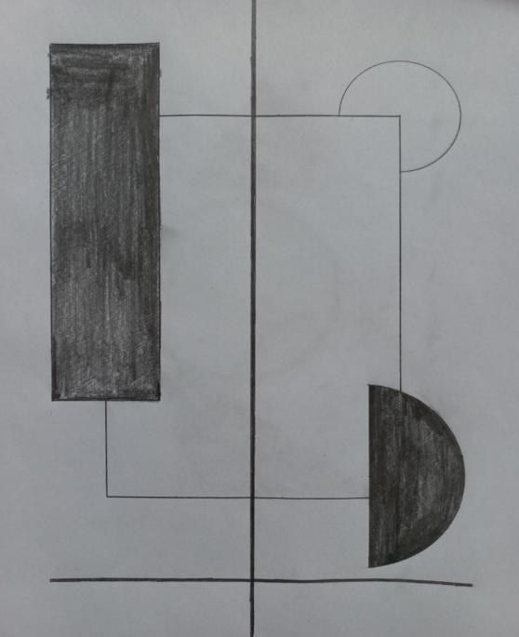Тип композиции: статическая, замкнутая (Все элементы расположены внутри границ изображения, композиция выглядит завершенной и уравновешенной, без намека на продолжение за пределами кадра).

Для этой композиции были применены такие средства композиции, как ***равновесие*** (крупный вертикальный прямоугольник уравновешивается полуокружностью внизу и кругом справа), ***+ симметрия + еще что то***

**Композиция №2**

Основные элементы: круг, квадрат, линия, прямоугольник.

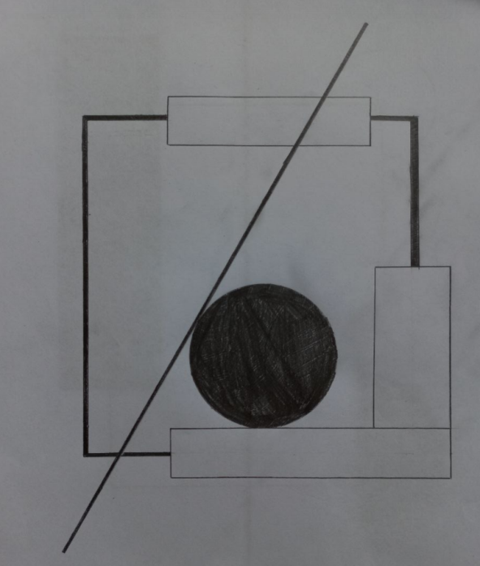Тип композиции: открытая (диагональная линия пересекает всю композицию и выходит за рамки, фигуры накладываются друг на друга, что создает эффект движения и расширения за границы изображения), динамическая.

Для этой композиции были применены такие средства композиции, как ***равновесие*** (несмотря на наклон линии, фигуры уравновешены и гармонично расположены), ***геометрический контраст*** (соединение (касание) круга и прямоугольника создает интересное взаимодействие), ***динамика*** (основная линия наклонена, задавая направление движения). Не нравится

**Композиция №3**

Основные элементы: круги, треугольники (прямой и острый), прямоугольник.

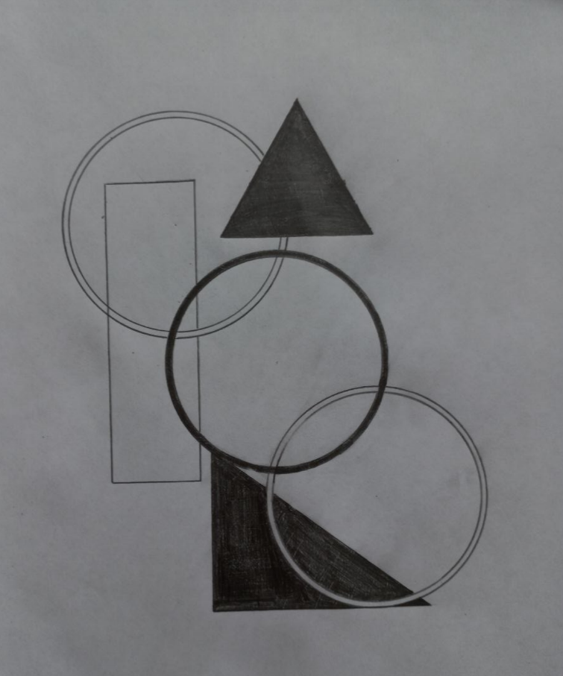Тип композиции: динамическая, открытая (круги и другие фигуры частично выходят за границы основной структуры, создавая ощущение незавершенности и продолжения композиции за пределами изображения).

Для этой композиции были применены такие средства композиции, как ***пересечение*** (круги и другие фигуры накладываются друг на друга, создавая сложную взаимосвязь), ***контраст форм*** (сочетание острых углов треугольников и плавных округлых линий создает визуальное напряжение), ***движение*** (наклоненные элементы создают эффект движения внутри композиции).

1. В соответствии с законами пропорционального размещения элементов в графическом редакторе воспроизвести разработанные варианты композиций. Показать изменение восприятия в зависимости от изменения формы листа, смещения композиционного центра, повороте, изменении цвета элемента (в одном варианте одно изменение, одновременно менять цвет и, например, смещать элементы, нельзя). Итого в конце должно получиться не менее 9 композиций

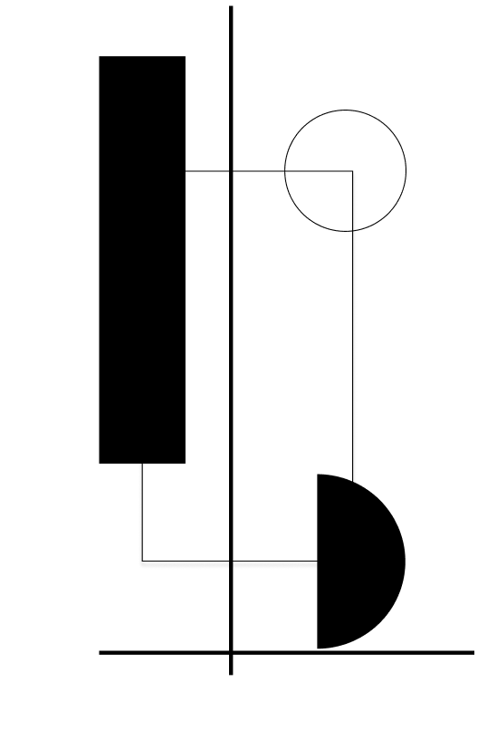**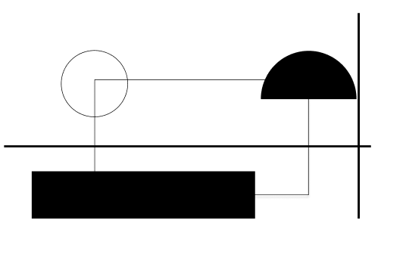Исходник:**

Вертикальный → Горизонтальный формат

Композиция становится менее устойчивой, так как раньше вертикальные элементы подчеркивали строгость и статичность.

Теперь внимание рассеивается вширь, композиция кажется более спокойной и растянутой.

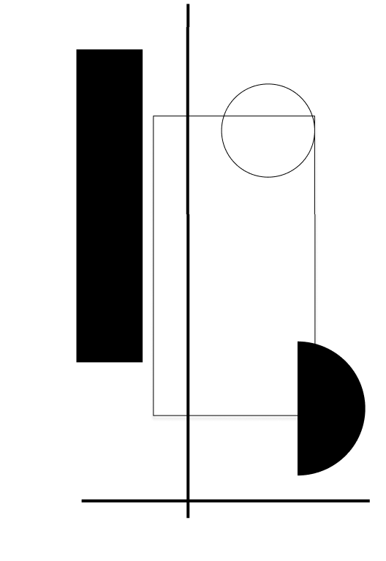**Смещение композиционного центра (вправо)**

Первоначальный баланс нарушается.

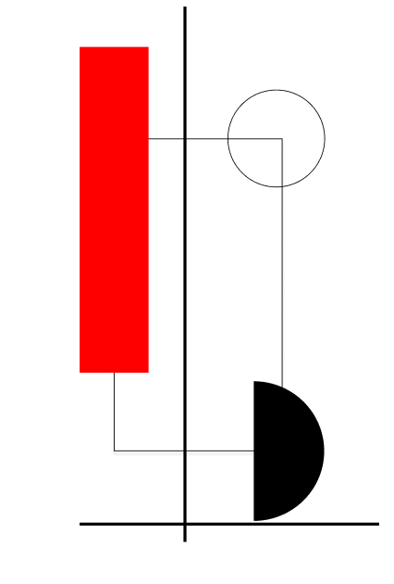Внимание зрителя смещается в сторону, композиция кажется **динамичнее**, хотя сама по себе она остается замкнутой.

**Изменение восприятия за счет**

**добавления яркого цвета**

Ярко-красный цвет использован для привлечения внимания к этому прямоугольнику. Это сделано для того, чтобы выделить его из остальных элементов композиции, сделать на него акцент.

**Исходник:**

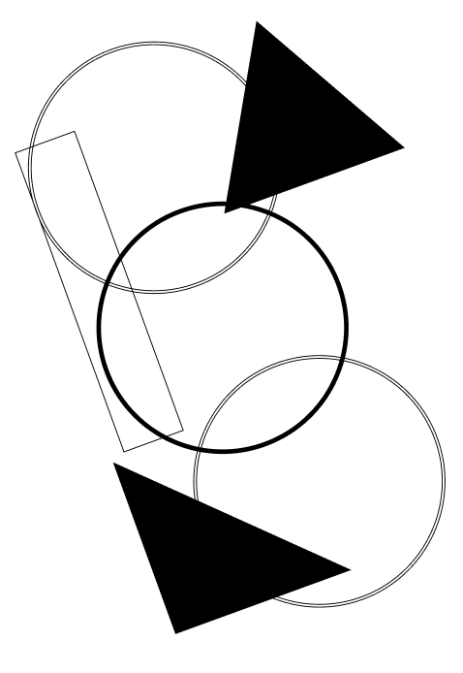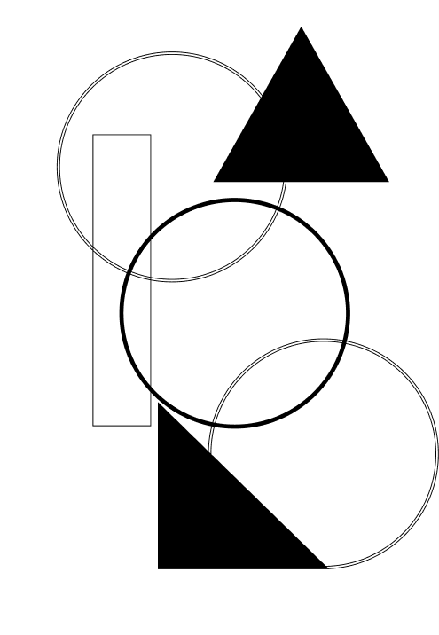

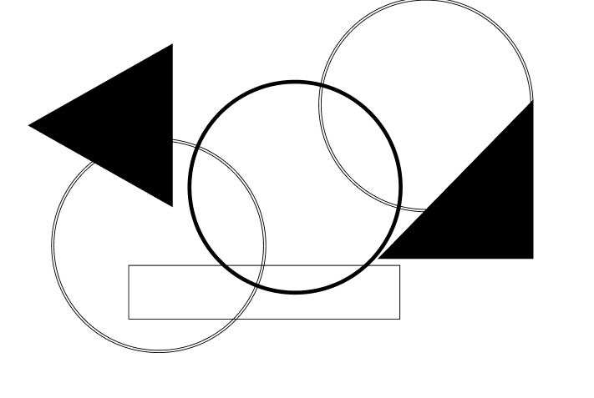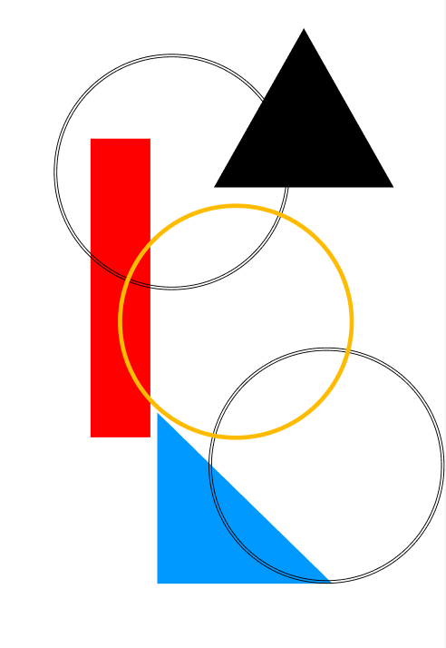За счёт поворота композиции на 20 градусов нарушается симметрия. На изображении ниже восприятие меняется за счет изменения цветов элементов (внимание концентрируется на цветных элементах).

На данной изображении изменен формат листа на горизонтальный -> композиция становится менее устойчивой и внимание рассеивается вширь, композиция кажется более растянутой.

**Исходник:**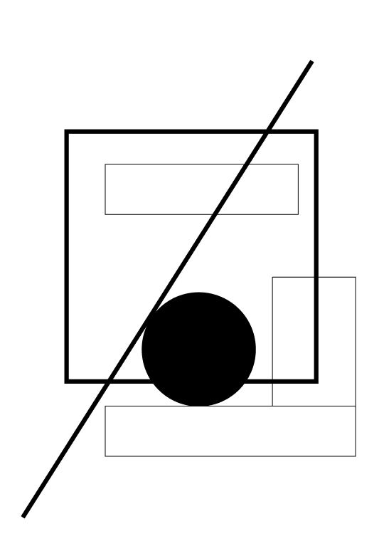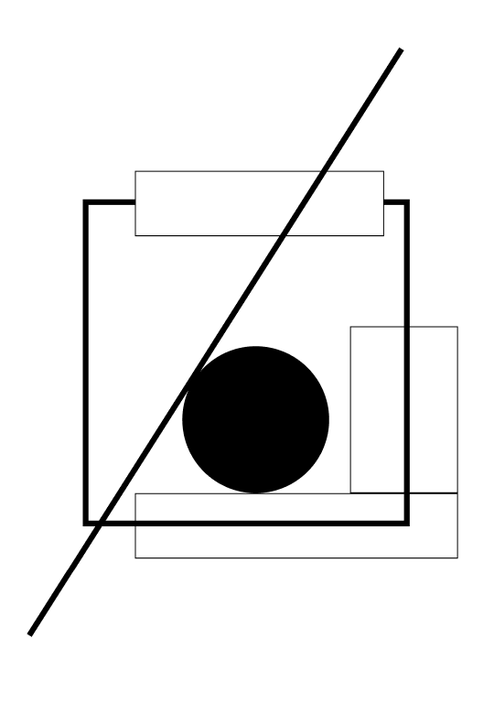

**Смещение композиционного центра (вниз)**

Верхняя часть становится пустой, что создает ощущение «тяжести» внизу.

Может появиться эффект падения или давления, особенно если внизу много крупных элементов.

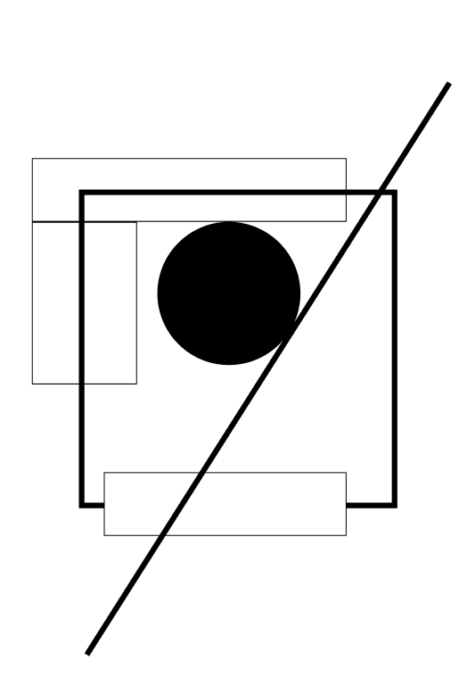**Поворот на 180°**

Если в изначальной композиции движение шло вверх, теперь оно воспринимается как **направленное вниз**, что может дать ощущение **упадка** или **падения**.

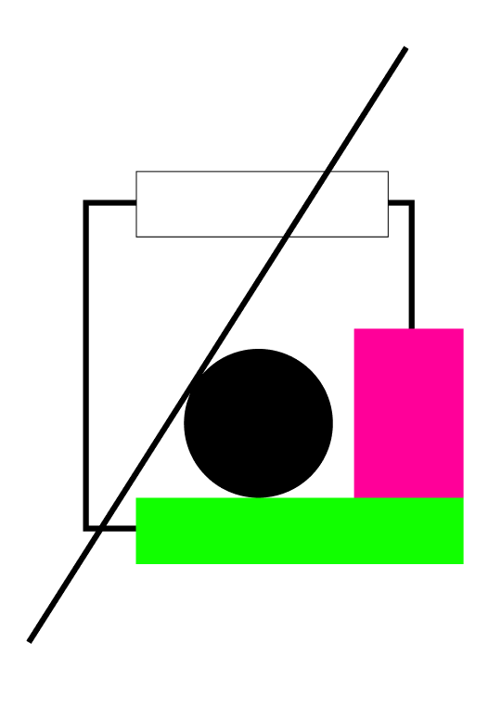

Размещение ярких прямоугольников внизу композиции может изменить восприятие визуального баланса. Если верхняя часть композиции более спокойная по цветам, то яркие цвета снизу создадут эффект "весомости", но также могут добавить динамики.